LABORATORIO HANDS-ON
Análisis de Tráfico de Red
Wireshark + Nmap + Decodificador Hexadecimal
Nombre | Gabriel Paz
Curso | Seguridad de la Información
Catedrático | Juan Pedro Cáceres
Fecha | 3 de mayo de 2026
Archivos analizados | lab_traffic.pcap

1. Descripción del entorno de análisis
El análisis se realizó sobre un entorno simulado de uso educativo. La IP del cliente del laboratorio es 192.168.1.10 y la IP objetivo es 10.0.0.99. La captura contiene distintos escenarios representativos de una red, incluyendo resolución ARP, consulta DNS, establecimiento de conexión TCP, intercambio HTTP, descubrimiento ICMP, escaneo SYN y credenciales FTP visibles en texto plano.
Elemento | Valor utilizado en el laboratorio
Archivo de captura | lab_traffic.pcap
Herramienta principal | Wireshark
Herramientas complementarias | tshark, Nmap, xxd/hexdump, CyberChef
IP cliente | 192.168.1.10
IP objetivo | 10.0.0.99

Captura 1. Apertura de lab_traffic.pcap en Wireshark
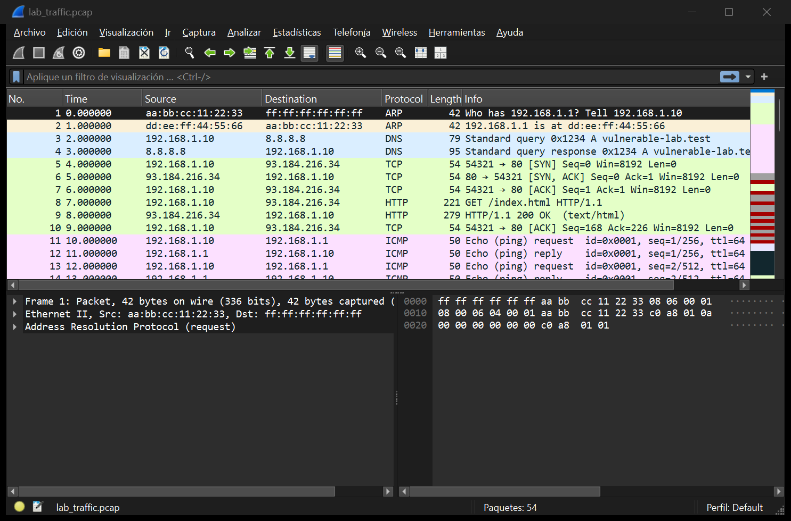

2. Identificación general de protocolos
Al abrir el archivo PCAP en Wireshark se verificó la presencia de protocolos de diferentes capas. Esto permitió observar cómo se estructura la comunicación desde la capa de enlace hasta la capa de aplicación.
Protocolo | Filtro aplicado | Propósito observado
ARP | arp | Resolución entre direcciones IP y direcciones MAC dentro de la LAN.
DNS | dns | Consulta y respuesta para resolución de nombres de dominio.
TCP | tcp | Establecimiento, transferencia y cierre de conexiones.
HTTP | http | Solicitud y respuesta web transmitidas en texto claro.
ICMP | icmp | Paquetes tipo ping utilizados para descubrimiento de hosts.
FTP | ftp | Comandos de autenticación visibles sin cifrado.

Captura 2. Jerarquía o vista general de protocolos
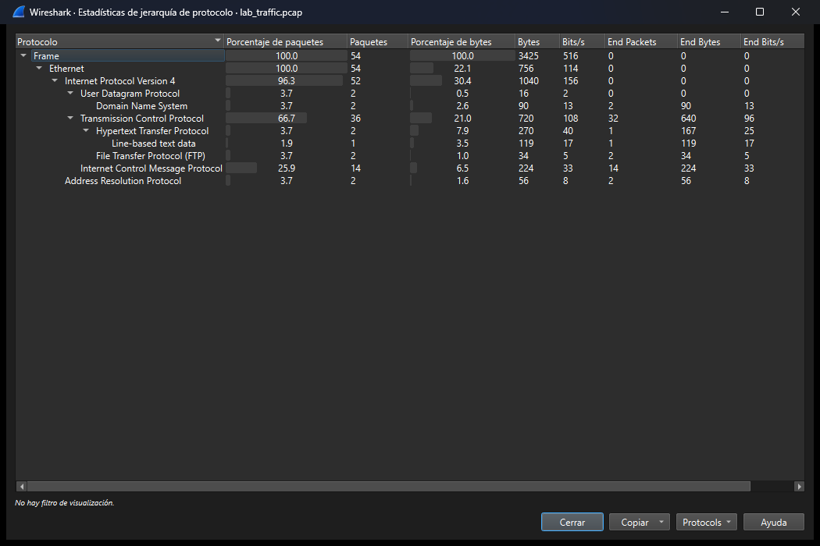

3. Evidencia de credenciales FTP en texto plano
Se aplicó el filtro ftp para visualizar únicamente los paquetes relacionados con la sesión FTP. En la captura se identifican comandos de autenticación enviados sin cifrado, lo cual representa un riesgo importante porque cualquier analizador de tráfico podría visualizar el usuario y la contraseña.
Campo | Valor identificado
Filtro utilizado | ftp / frame contains "PASS"
Usuario | admin
Contraseña | s3cr3tP@ssw0rd
Riesgo | Credenciales transmitidas en texto plano
Alternativas seguras | SFTP, FTPS o SCP

Captura 3. Filtro FTP mostrando USER y PASS
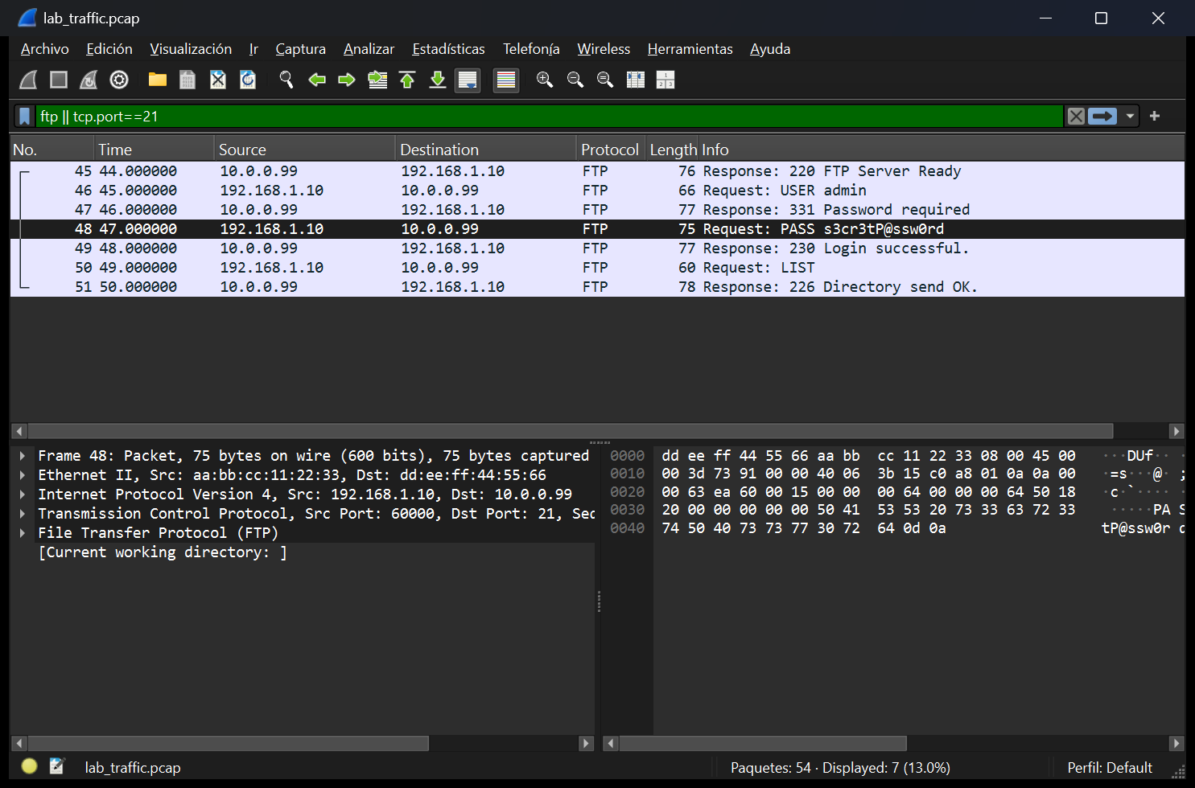

Captura 4. TCP Stream de la sesión FTP
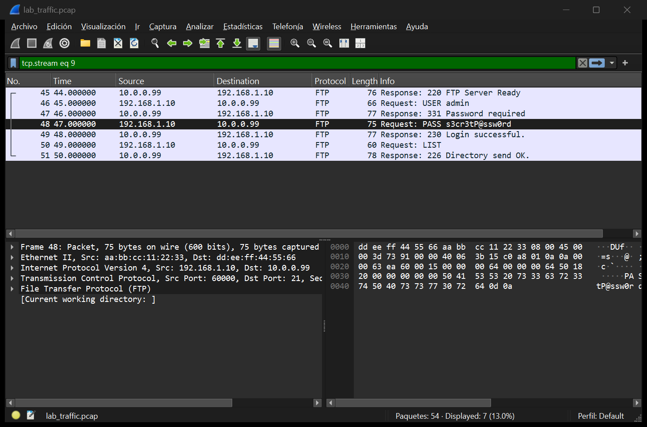

4. Reconstrucción del 3-way handshake TCP
Para reconocer el inicio de una conexión TCP se filtraron los paquetes SYN dirigidos al servidor. El establecimiento de la conexión se compone de tres pasos: SYN, SYN-ACK y ACK. Después del SYN, el número de secuencia incrementa en 1 byte implícito.
Paso | Dirección | Flags | Seq | Ack | Interpretación
1 | Cliente -> Servidor | SYN | 0 | 0 | Inicio de conexión.
2 | Servidor -> Cliente | SYN, ACK | 0 | 1 | Respuesta aceptando conexión.
3 | Cliente -> Servidor | ACK | 1 | 1 | Confirmación final del cliente.

Captura 5. Paquetes SYN, SYN-ACK y ACK del handshake TCP
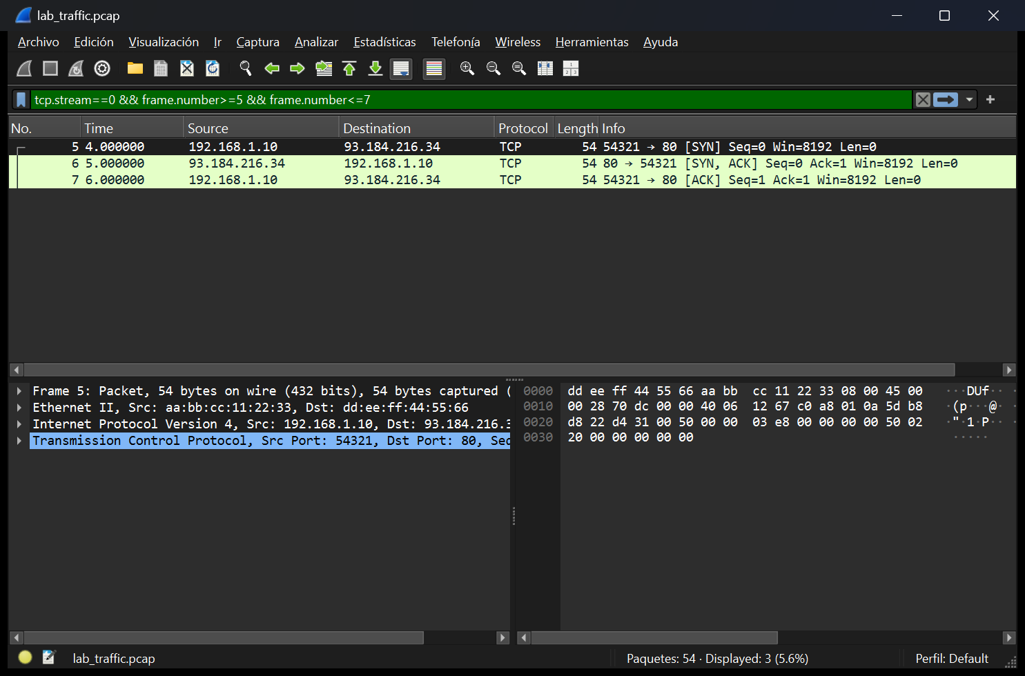

5. Detección de escaneo Nmap SYN scan
El escaneo SYN se identificó mediante paquetes con el flag SYN activo enviados hacia la IP objetivo. La respuesta del objetivo permite diferenciar puertos abiertos y cerrados: SYN-ACK indica un puerto abierto, mientras que RST o RST-ACK indica que el puerto está cerrado.
Clasificación | Filtro de apoyo | Puertos identificados
Puertos sondeados | ip.dst==10.0.0.99 && tcp.flags.syn==1 | 22, 23, 25, 80, 443, 3306, 8080, 4444
Puertos abiertos | tcp.flags==0x012 && ip.src==10.0.0.99 | 22, 80, 443, 3306
Puertos cerrados | tcp.flags.reset==1 && ip.src==10.0.0.99 | 23, 25, 8080, 4444

Captura 6. SYN scan hacia la IP 10.0.0.99
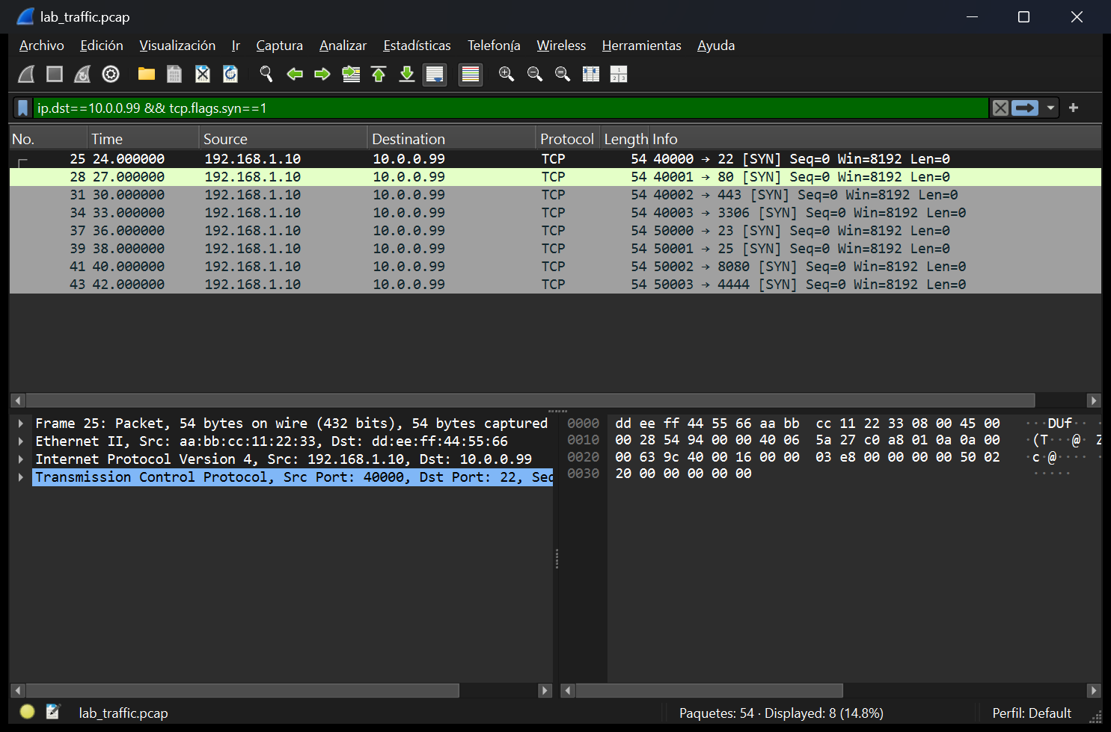
Captura 7. Puertos abiertos detectados por respuesta SYN-ACK
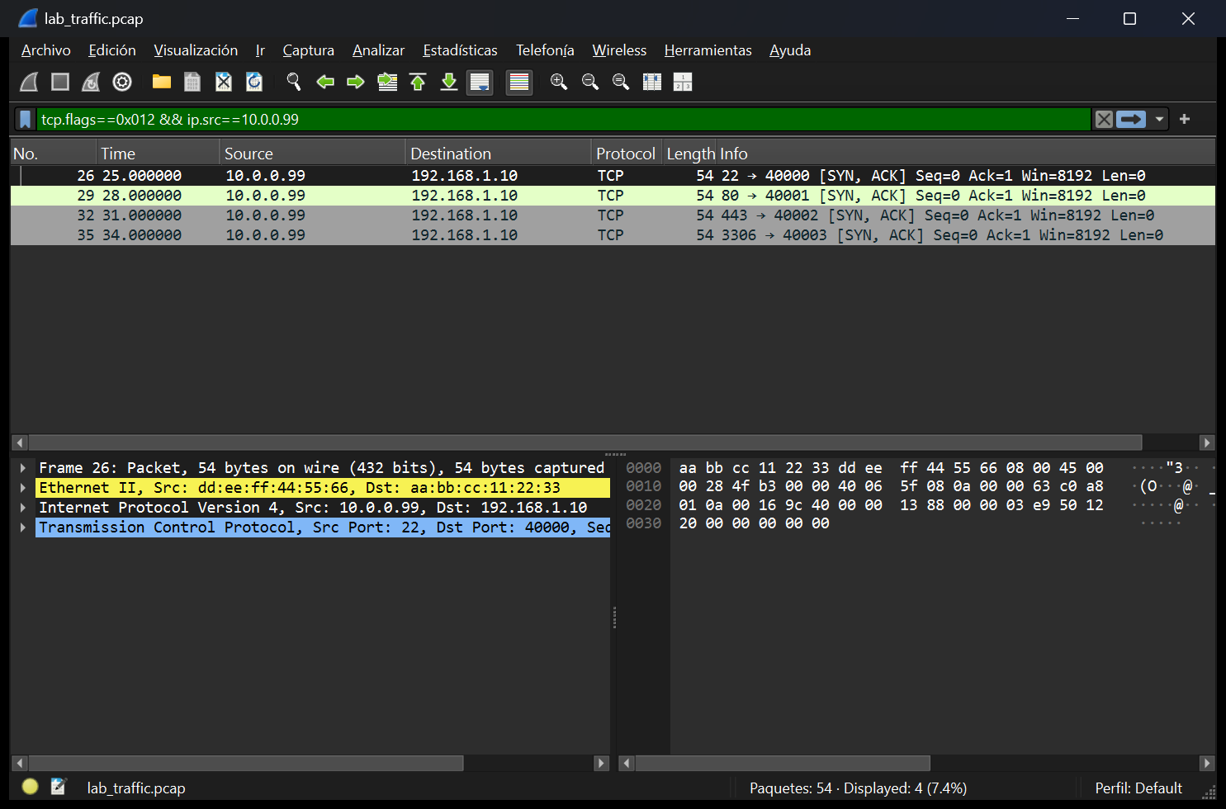
Captura 8. Puertos cerrados detectados por respuesta RST
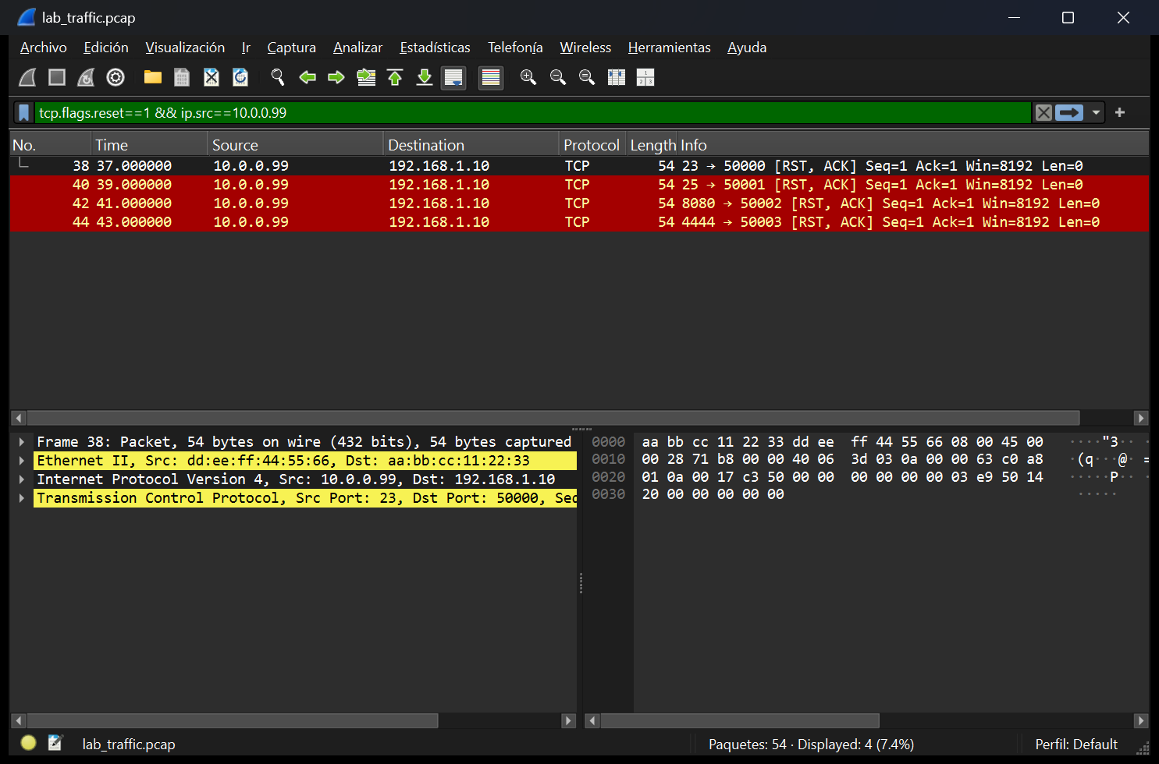

6. Análisis de petición HTTP
El tráfico HTTP fue analizado siguiendo el TCP Stream correspondiente. Al no estar cifrado, se puede observar la solicitud del cliente y la respuesta del servidor en texto plano, incluyendo método, URI, código de respuesta, cabeceras y tipo de contenido.
Elemento | Valor observado
Filtro utilizado | http
Método HTTP | GET
URI | /index.html
Código de respuesta | 200 OK
Server | Apache/2.4.51
Content-Type | text/html; charset=UTF-8

Captura 9. Follow TCP Stream de la petición HTTP
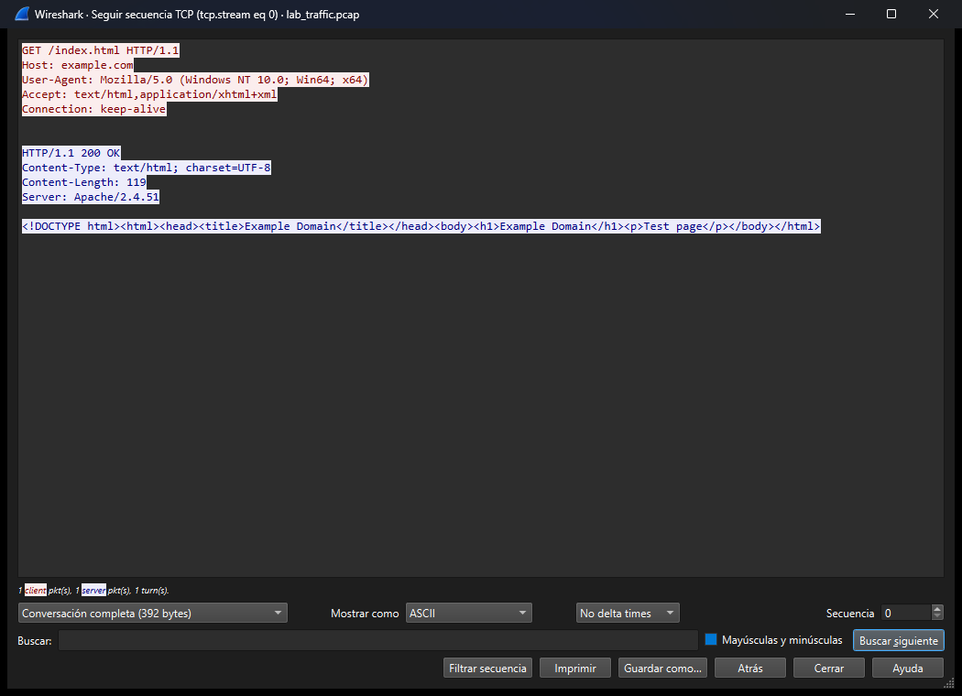

7. Interpretación hexadecimal
La vista hexadecimal permite revisar los bytes reales que viajan en cada paquete. Esta representación es útil para interpretar encabezados, flags, puertos, direcciones IP y cadenas ASCII dentro del payload.
Texto o valor | Decimal | Hexadecimal | Interpretación
G | 71 | 47 | Carácter ASCII.
E | 69 | 45 | Carácter ASCII.
T | 84 | 54 | Carácter ASCII.
Puerto 80 | 80 | 00 50 | HTTP.
Puerto 443 | 443 | 01 BB | HTTPS.
TTL 64 | 64 | 40 | Valor TTL común en Linux/macOS.

Captura 10. Vista hexadecimal de un paquete seleccionado
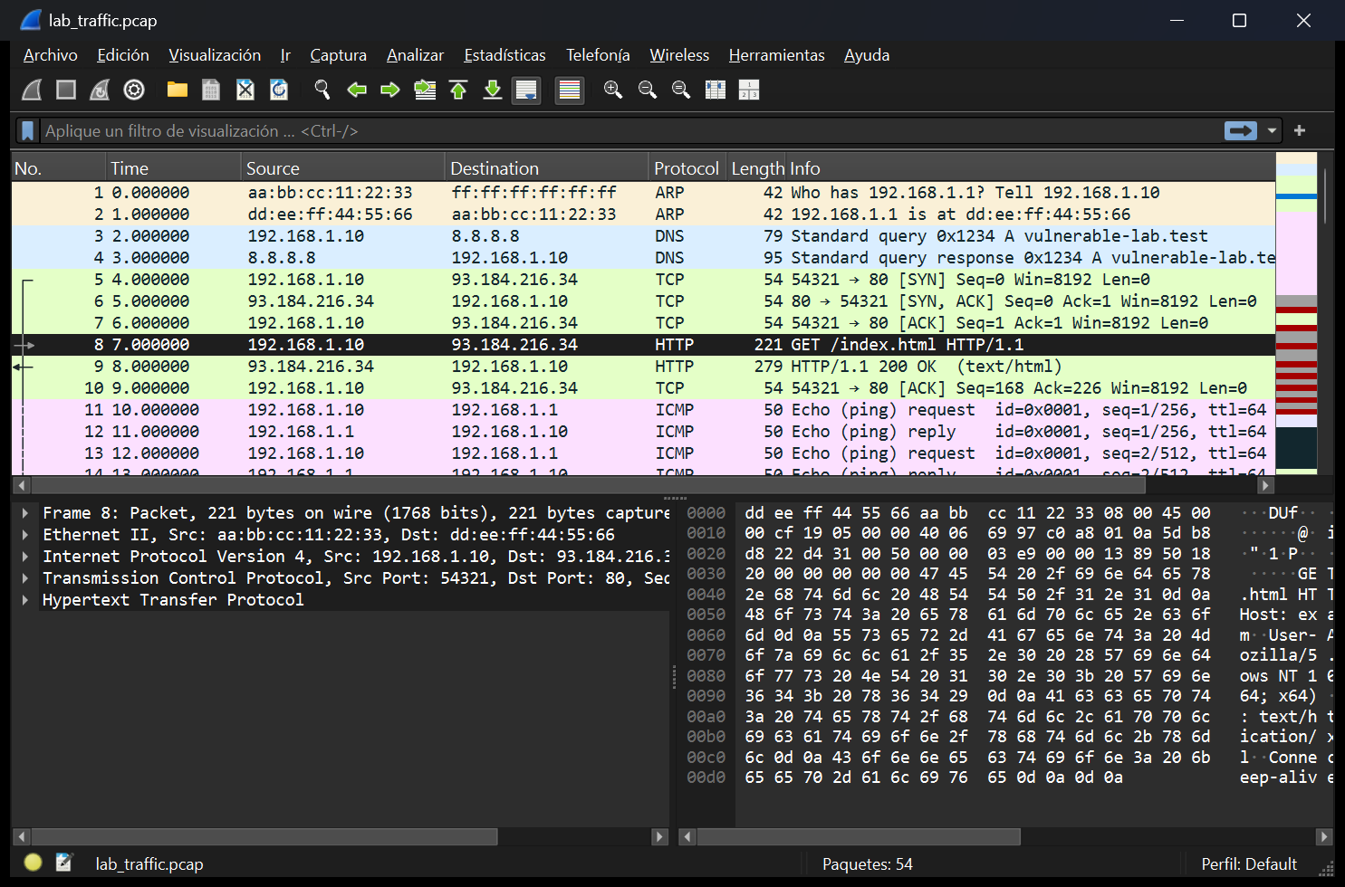

8. Cuestionario de verificación
Pregunta | Respuesta
¿Qué flag TCP indica el inicio de una nueva conexión? | SYN. Este bit inicia el three-way handshake.
Al escanear con Nmap, un puerto que responde RST+ACK está: | Cerrado, porque el host responde pero no hay un servicio escuchando en ese puerto.
¿Por qué FTP es considerado inseguro para producción? | Porque transmite usuario y contraseña en texto plano, sin cifrado.
¿Qué protocolo usa ARP y en qué capa opera? | ARP opera en la capa 2, encapsulado en tramas Ethernet para resolver IP a MAC dentro de la LAN.
¿Qué filtro muestra únicamente los SYN de un escaneo Nmap? | tcp.flags==0x002
¿Qué significa un TTL de 128? | Puede indicar que el paquete fue generado por un sistema Windows, ya que suele usar TTL inicial 128.
¿Cuál es el puerto estándar para DNS y qué transporte usa? | Puerto 53, principalmente UDP para consultas simples y TCP en casos específicos.
¿Qué operación de CyberChef convierte bytes hex a texto? | From Hex.

9. Conclusiones
- Wireshark permite analizar con detalle el comportamiento de protocolos de red y facilita la identificación de patrones como handshakes, escaneos y transmisión de datos en texto claro.
- El escaneo SYN de Nmap puede reconocerse observando paquetes SYN enviados a múltiples puertos y clasificando las respuestas SYN-ACK o RST del host objetivo.
- El uso de FTP sin cifrado representa un riesgo crítico, ya que las credenciales pueden ser capturadas directamente desde la red. Para ambientes reales se recomienda utilizar SFTP, FTPS o SCP.
- La vista hexadecimal complementa el análisis visual porque permite interpretar los bytes reales del paquete y relacionarlos con campos de encabezados, puertos, flags y payloads.

10. Referencias
- Wireshark User Guide - docs.wireshark.org
- Wireshark Display Filters Reference - wiki.wireshark.org/DisplayFilters
- Nmap Book - nmap.org/book
- CyberChef - gchq.github.io/CyberChef
- IANA Service Name and Transport Protocol Port Number Registry - iana.org

